草花遊び

園名：八上幼稚園
１ | 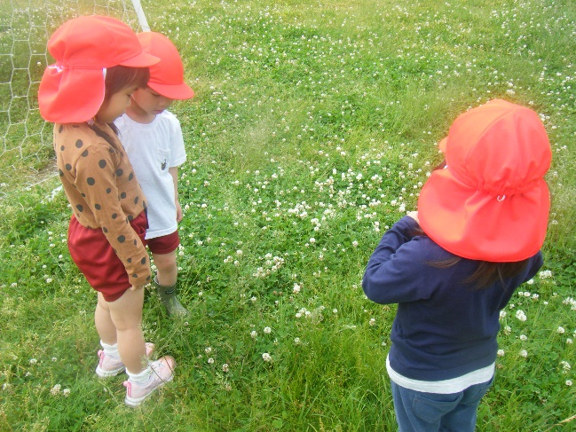  写真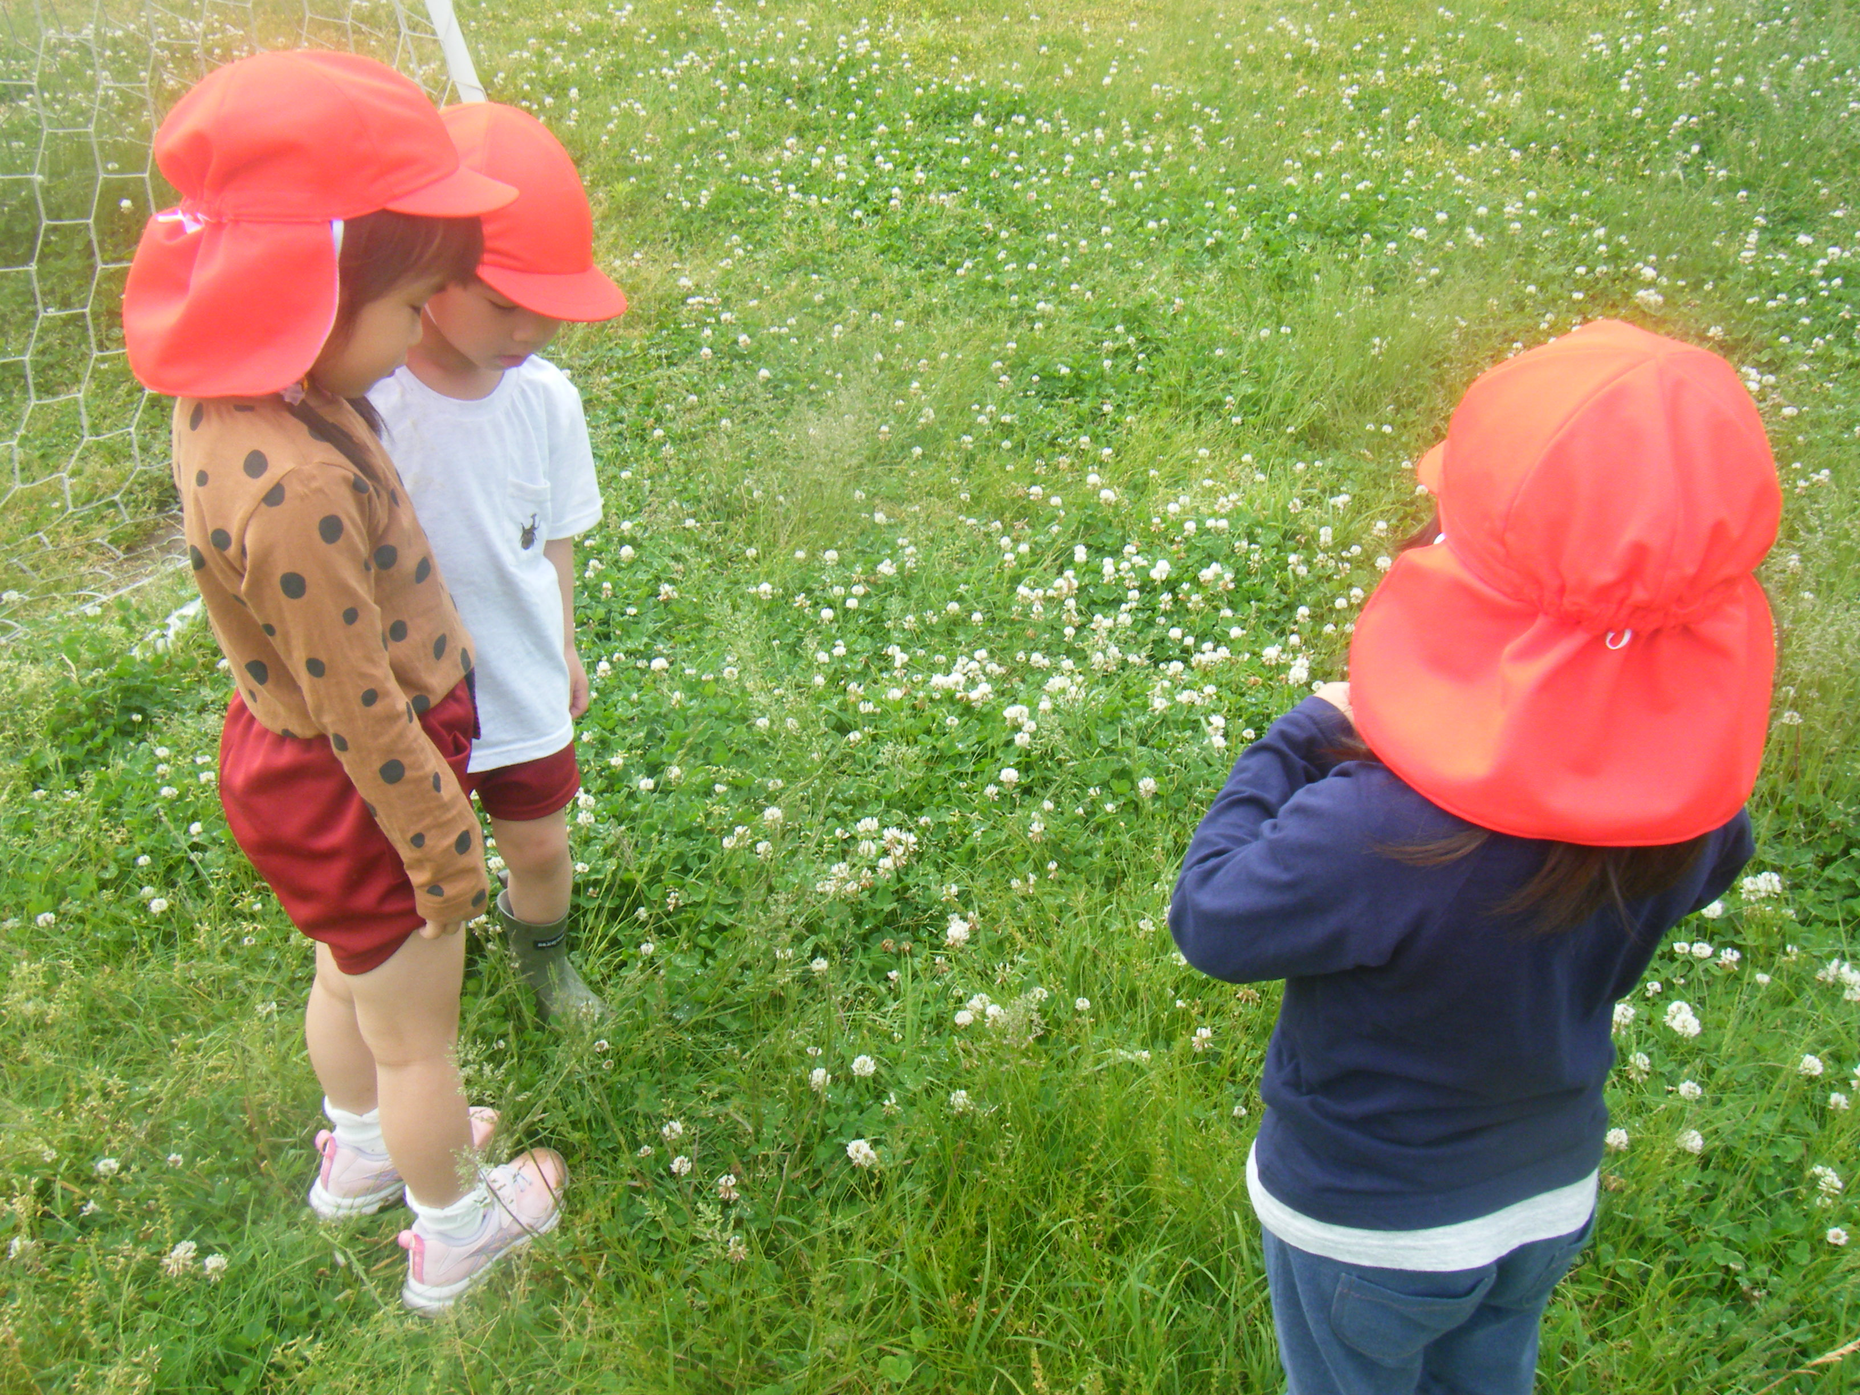 | ・少しずつ暖かくなり園庭にはクローバーやニワゼキショウなどが咲き、春の訪れを喜ぶ姿が見られるようになりました。子ども達はお花摘みをしたりおままごとのお料理食材として使用したりと自然に触れながら色々な遊びを楽しんでいます。そんな中「白いお花が沢山咲いてるー！」とシロツメ草に興味を持ち、「これで冠作りたい～」と春ならではの遊びを提案してくれました
２ | 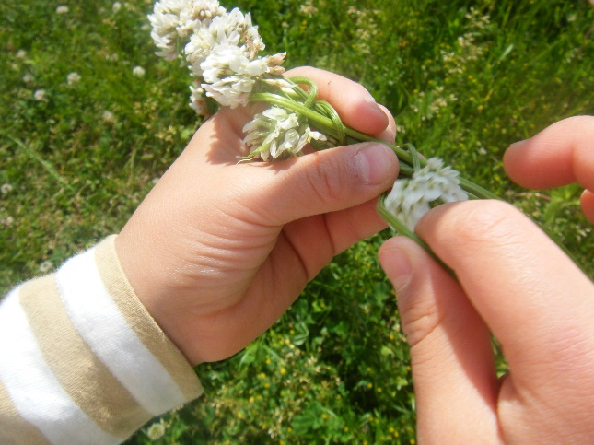 | ・早速お花摘みからスタートです！長い冠を作るために長めに摘んで編み方を教えてあげると「こう？出来てきたよ」や「ここを持ってな、回すねん」など友だちと協力しながら作る姿が。
３ | 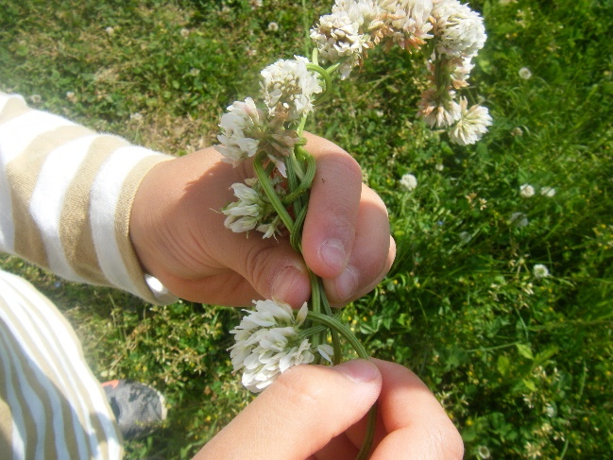 | ・だんだん冠に近づく姿を見て、「私もっと集めてきてあげるね」など見ていた子ども達も興味を示し、協力して作る姿が見られるようになってきました。自然に触れながら友だちと協力して作る姿、とっても素敵ですよね。
４ | 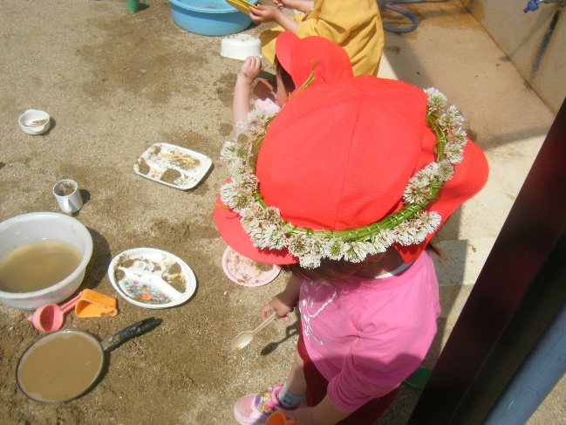 | ・最後はしっかりと縛ります。出来上がるとおままごとに活用している姿も。役を決めて「お母さん」と可愛く冠を被っていました。他にも冠をつけて嬉しそうに「写真とって～」と見せにきてくれる子どももいました。冠が終わると「次は指輪作るよ」「時計も出来るよ」と色々な案が出てきました。季節の自然に触れながら自分たちで色々な遊びを考える姿は、大人には中々ない発想で、すごいなと実感しました。
＊ひとこと＊(遊びのポイントや豆知識等)
シロツメクサをよく見ると真っ白でなくピンク色がかっている花もあるね。
お花を長く摘むのが上手に作るコツじゃ。
年齢（☐0歳児 ☐1歳児 ☐2歳児 ☐3歳児 4歳児 5歳児） 季節（春 ☐夏 ☐秋 ☐冬）
☐遊び （自然 〔植物 ☐虫 ☐その他〕 ☐運動 〔☐室内遊び ☐屋外遊び〕 ☐制作
探してみよう ☐食育 ☐眠育

